Årgang 21 – Blad nr. 2 - 2015

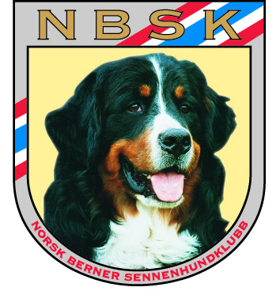

NBSK avd. Hedmark

B

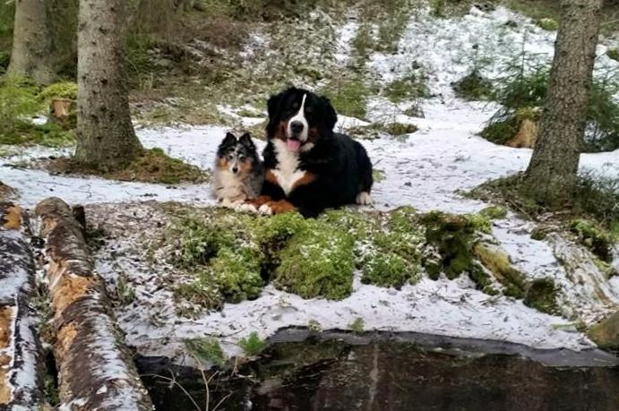

E

R

N

E

R

Rocky og Linus koser seg i skogen, det våres!

Det er Ann-Kristin Hansen som har tatt dette koselige bildet

P

O

Besøk vår hjemmeside:

http://berner-sennen.no/avdelinger/hedmark/

eller

fb-side NBSK avd. Hedmark/Oppland

(S)

E

N

**Oversikt over styret NBSK avd. Hedmark 2015**

Leder Turid Wettre

Kurudvn. 51

2322 RIDABU

Mailadr.: [twettr@online.no/turid.wettre@hedmark.org](mailto:twettr@online.no/turid.wettre@hedmark.org)

Tlf. P: 625 97 015, M: 907 78 192, A: 625 44 644

Nestleder Stine J. Skaug

Fremstadvn. 14

2380 BRUMUNDDAL Mailadr.: [stinebrr@hotmail.com](mailto:stinebrr@hotmail.com)

Tlf.: mob. 924 11 059

Styremedlem Bente Margrethe Østmo

(kasserer) Tunkroken 28

2270 FLISA

Mailadr.: [nalle1968@live.no](mailto:nalle1968@live.no)

Tlf.: M: 482 46 420

Styremedlem Anne Martha Botten

(sekretær) Villavegen 16

2344 ILSENG

Mailadr.: [aabotten@online.no](mailto:aabotten@online.no)

Tlf.: M: 470 20 824

Styremedlem Anita Enget Bjørnstad

Amerikaveien 41

2350 NES

Mailadr.: [abeenget@online.no](mailto:abeenget@online.no)

Tlf.: M: 480 94 977

Varamedlem Ronny Palerud Larsen

Granvegen 8

2344 ILSENG

Mailadr.: [stjskudd.ronny@gmail.com](mailto:stjskudd.ronny@gmail.com)

Tlf.: M: 458 17 114

Varamedlem Kari T. Woldengen

Mausetvegen 8

2382 BRUMUNDDAL

Mailadr.: kari-wol@online.no

Tlf.: M: 997 11 898

# Lederens hjørne

Da skriver vi april, og du sitter nå med avdelingens 2. nummer av

[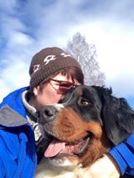](https://www.facebook.com/photo.php?fbid=684155441696767&set=p.684155441696767&type=1)

Bernerpo(s)ten. Bladet blir også i sin helhet lagt ut på den

offisielle avdelingssiden, adr. finner du på forsiden av bladet.

Vi håper at vi også denne gangen har aktiviteter som dere har lyst

til å delta på ☺

Bl.a. så fortsetter vi å møtes litt på Bokrudstad hundesenter. Nå som den generelle båndtvangen har trådt i kraft igjen, er det fint å ha muligheten til å treffes i hamninga og la hundene få løpe litt fritt.

Vi har booket noen ettermiddagstimer på hverdag, samt to søndager hvor vi også går inn i hallen for litt miljøtrening etter at vi har vært i hamninga. Sett av litt ekstra tid den 3. mai, for da vil det også bli grilling.

I dette bladet er det ikke satt opp noen ordinære «fellesturer». Det skjer mye på utstilling- og møtefronten frem mot sommerferien. Og vi er forsiktige med å legge planlagte aktiviteter i avdelingen på disse dagene.

Men vi vet at det er mange som ikke er så aktive på utstillingsfronten, og heller foretrekker å gå en fin søndagstur. Det er da mulighet til å legge ut en linje eller to på fb-siden vår om turen om dere ønsker selskap ☺

Om dere trenger noe nytt utstyr til sommeren, så legg kjøpet til Anitas Hund og Katt i mai. Vi er invitert til en ny handledag for avdelingen med gode tilbud. Se egen annonse inne i bladet.

NBSK avd. Hedmark vil også være synlige på Hamar hundefestival 16. mai, vises til tidligere mailer som har blitt sendt ut. Om noen flere kan delta på vår stand, med eller uten hund, ta kontakt med undertegnede.

Vi planlegger også en sommeravslutning som i år vil være hos Steinar og Eldorado i Løten. Vi ønsker oss sol og flott vær denne dagen ☺

Som vi skrev i forrige utgave av bladet, har du og hunden lyst til å prøve trekk, ta kontakt med en av oss i styret. Vi vil være behjelpelige med dette. Avdelingen har seler og vogner som kan lånes ut.

Vi ser også fremover….. sommeren går jo så fort. Avdelingen planlegger en avdelingstur siste helgen i august (28.-30.). Vi vil legge inn noen felles aktiviteter, bl.a. en liten fjelltur, gjerne med kløv.

Stedet ser ut til å bli i Valdres, Hugasynhyttene. Strømuttak for et par tre campingbiler/vogner lar seg ordne. Mer info inne i bladet.

Husk at vi 1. august arrangerer Moelvutstillingen. Vi er avhengig av en viss dugnadsinnsats for at utstillingen skal holde den standarden vi er kjent for ☺ Har du mulighet til å bidra en time eller to, gi leder/nestleder beskjed om dette. På forhånd, tusen takk!

Da vil jeg på vegne av styret ønske dere alle en riktig god vår og sommer.

Turid Wettre

leder

berberlinje

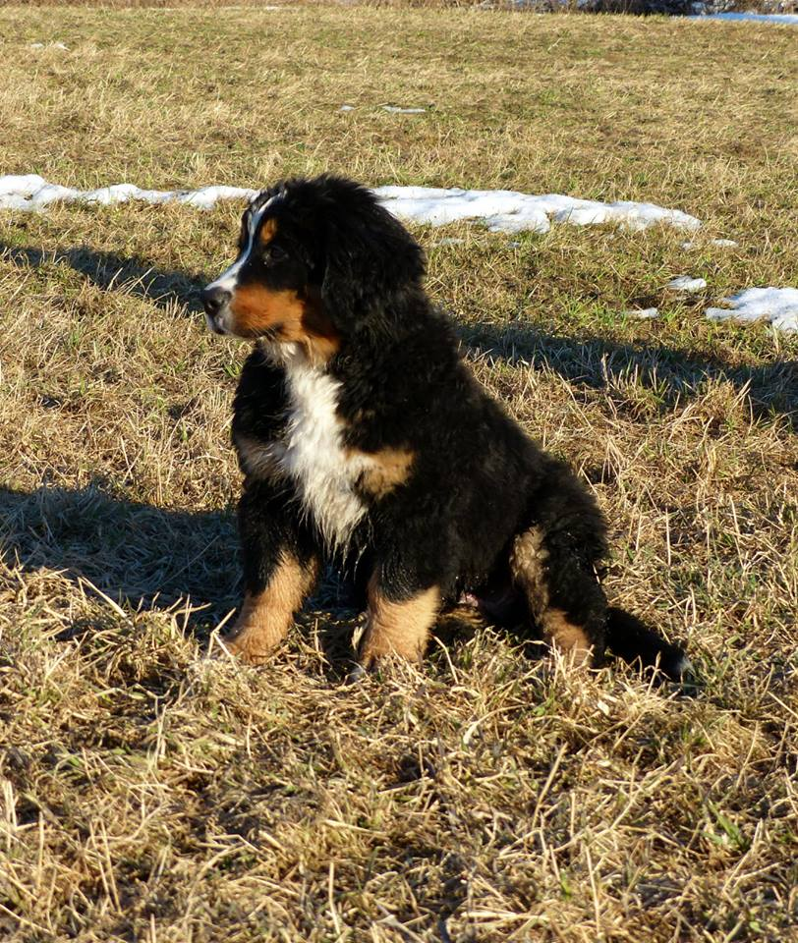

Felix har satt seg ned for å slappe av litt, slitsomt for en liten fyr

å være på oppdagelsesferd på Bokrudstad ☺

Fotograf: Turid Wettre

# SAMLINGER PÅ BOKRUDSTAD HUNDESENTER VÅREN 2015

Da har tiden med generell båndtvang innhentet oss. Men våre firebente har fortsatt behov for å «strekke litt på beina». Vi møtes derfor i hamninga på Bokrudstad noen ettermiddager i april og mai slik at hundene kan få løpe og «snakket» litt sammen ☺

To søndager har vi også lagt inn, hvor vi først er ute, så inne i hallen på litt miljøtrening.

**En av søndagene, den 3. mai blir det også litt sosialt ute etter treningen. Vi fyrer opp bålpanna, og avdelingen spanderer pølser m/tilbehør og brus. ☺**

Fint om de fleste av dere kan sende en pm på Facebook eller sende en sms/mail til Turid Wettre slik at vi har en liten oversikt over hvor mange vi blir ☺

* 20. april kl 19.00 i hamninga
* 27. april kl 19.00 i hamninga
* 3. mai kl 11.45 i hamninga kl 12.45 inne i hallen.
* 11. mai kl 19.00 i hamninga
* 18. mai kl 19.00 i hamninga
* 31. mai kl 11.45 i hamninga kl 12.45 inne i hallen

Det er dessverre fortsatt slik at tisper med løpetid ikke kan være med i hamninga og hallen, men det er flotte turmuligheter i nærheten av hundesenteret.

Vi starter også opp et kvarter tidligere en vanlig på de to søndagene. Dette for at de som skal på «Playtime» kl 13.00 ikke kommer inn i hamninga før vi er ferdige.

Egenandelen for og delta vil være kr 30,- på tirsdagene og kr 50,- på søndagene pr. ekvipasje.

## [Forsidebilde](https://www.facebook.com/photo.php?fbid=682517668527211&set=gm.783240541753250&type=1)

# NY HANDLEDAG HOS ANITAS HUND OG KATT

# 27. MAI 2015 KL 1800 – 1900.

Alexander og Berit inviterer våre medlemmer til en hyggelig handlekveld hos **Anitas hund og katt**. Denne forretningen har et stort utvalg av fôr, godbiter, aktivitetsleker m.m. samt seler, bånd osv.  
  
Og det beste av alt:

**Godt utvalg av kløvsekker.**

**Gis også 30% på disse**

**30% på alle hundeseler, inkl. Julius K9**

**Vi får 20 % rabatt på alle andre ordinære varer bortsett fra**

**fôr og andre tilbudsvarer**

**Enkel servering**





Velkommen til en hyggelig handel hos **Anitas Hund og Katt for både to- og firebente!**

Anitas Hund og Katt finner du i Grønnegata 54, 2317 Hamar, men de har inngang fra Sverresgate.

# SOMMERAVSLUTNING

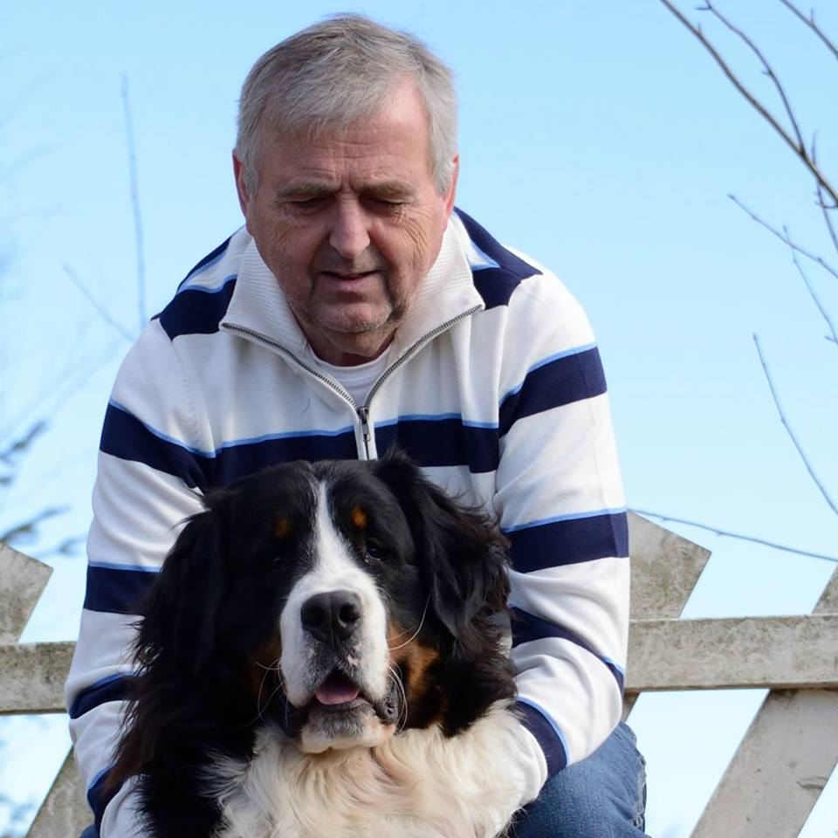

Steinar Skyrud og Eldorado inviterer til sommeravslutning i

**Karudvg. 3, Løten, 21. juni kl 1200.**

Grillen vil være varm, så ta med det dere ønsker å

spise/drikke.

Det vil bli lagt opp til enkle, men morsomme aktiviteter for store og små.

Fint om dere kan gi en liten tilbakemelding til Steinar om hvor mange som kommer innen

18. juni 2014. Dette kan gjøres i en pm på fb eller sms 950 63 582.

Vel møtt til en trivelig dag sammen!

berberlinje

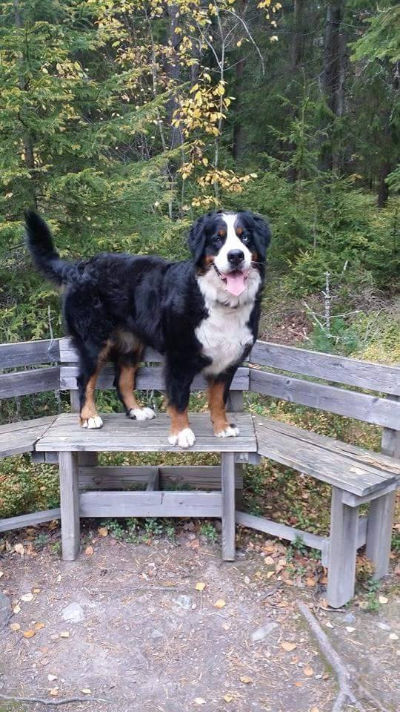

Cilla poserer for fotografen langs Ilsengstiene, fotograf Ronny Palerud Larsen

# VIL DU VÆRE MED PÅ AVDELINGSTUR I AUGUST?

Vi ønsker å arrangere en ny avdelingstur, og tidspunktet vil være siste helgen i august, dvs. 28. – 30.

Det ser ut til at turen vil gå til Vang i Valdres, nærmere bestemt Hugasynhyttene.

Der er vi velkomne med hunder (også inne på hyttene). Alle hyttene er godt utstyrt, og det er to soverom på hver hytte med plass til 6 personer. Eget bad/wc på alle hyttene.

Prisen vil ligge på ca 600 kr pr døgn pr. hytte. Dere kan søke på Hugasynhyttene på fb, da de har egen side der.

Det vil være mulig med strømuttak for et par campingbiler/vogner om noen ønsker dette.

De kan også by på flott turterreng, spesielt Slettefjell hvor det er et supert turterreng for hunder.

Pga reservering av hytter ønsker de tilbakemelding snarest mulig. Det er bedre med en foreløpig påmelding så vi får reservert nok hytter, og bindene påmelding fra 1. juli 2015.

Påmelding skjer til Turid Wettre, på mail eller sms.

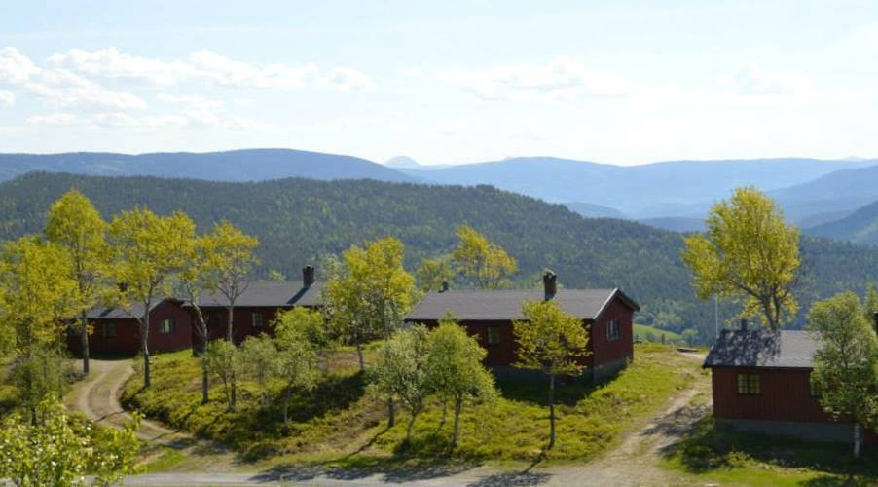

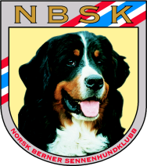 **Norsk Berner Sennenhundklubb**

**avd. Hedmark**

**MOELVUTSTILLINGEN 2015**

**NBSK avd. Hedmark inviterer til offisiell utstilling, valpeshow, og barn & hund ved Moelv Idrettshall**

**lørdag 1. august 2015.**

**Spesialutstilling for Berner Sennenhund, voksen og valper**

**Dommer: Petra Högberg, Sverige**

(Forbehold om dommerendring. Utstillingen holdes etter NKK’s regler)

**Påmeldingsavgift:**

**Valper**  
Web kr. 200,-  [www.nkk.no](http://www.nkk.no/)

**Voksen. JK-UK-AK-CHK**Web kr. 320,-  [www.nkk.no](http://www.nkk.no/)

**Veteran**Kr. 160,- (kun manuell påmelding)

**Fra og med 3. påmeldte hund med samme eier betales halv avgift.**

**(Valper og veteraner ikke medregnet)**

**Påmeldingsfrist:**

Påmelding og betalingsfrist:                          **12. juli 2015**

**Betaling til konto 1822.33.24602**

**NBSK avd Hedmark, Pb 4106; 2307 Hamar**

**Manuell påmelding på e-post til:** [twettr@online.no](mailto:twettr@online.no) **Kontaktperson: Turid Wettre, 907 78 192**

**Husk å merke betalingen med hundens reg. nummer.**

**Barn og hund: Påmelding på stedet.**

# Vi trenger gevinster til vår tombola på Moelvutstillingen!

C:\Users\k00dtw\AppData\Local\Microsoft\Windows\Temporary Internet Files\Content.IE5\UJRSSEP5\MC900338454[1].wmf

Vi trenger flere gevinster til tombolaen vår på Moelven.

Er det noen som har noe å bidra med, meld dette inn til Stine J. Skaug (mail stinebrr@hotmail.com) eller Turid Wettre (mail [twettr@online.no](mailto:twettr@online.no))

På forhånd takk for hjelpen!

berberlinje

# Gavepremier

Er det noen som ønsker å gi gavepremier til utstillingen, vennligst meld inn dette til Turid Wettre ([twettr@online.no](mailto:twettr@online.no)) . Skriv hvilke klasse, kjønn, premiering dere ønsker å gi til slik at vi får dette med i katalogen for utstillingen.



berberlinje

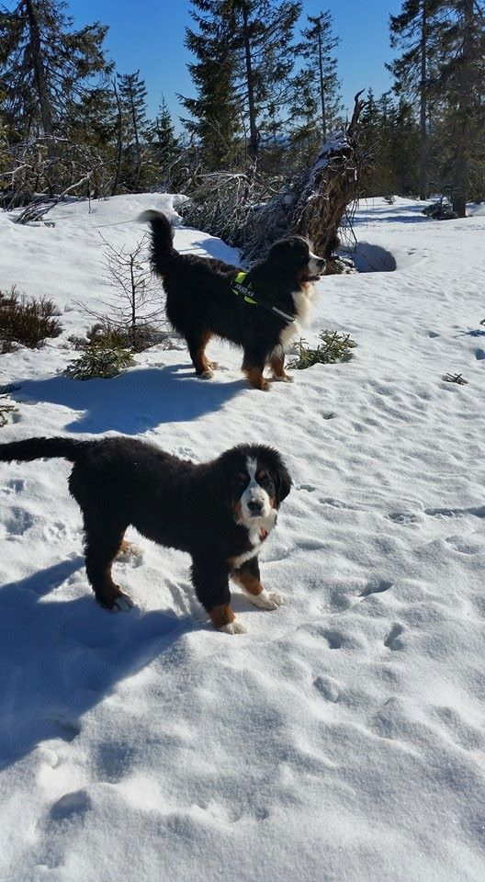

Nero Munti og Pippin på tur, fotograf Anne Jutulrud

# Bilder fra Bernese Friends, Worldwide Walk, 19. April 2015

30 bernere, 4 hunder av andre raser og 40 personer var med på marsjen denne dagen.

Supert oppmøte, nydelig vær og fornøyde deltakere på to- og fire. En kjempedag!

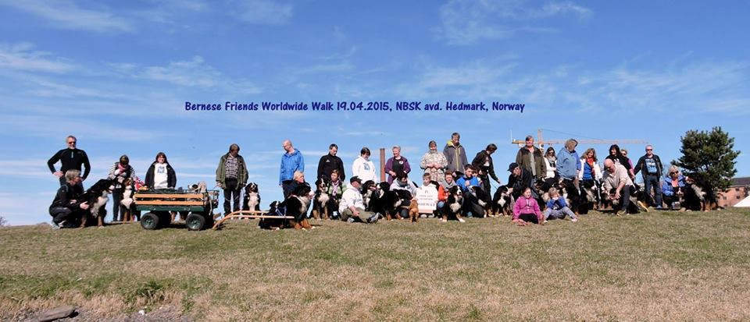

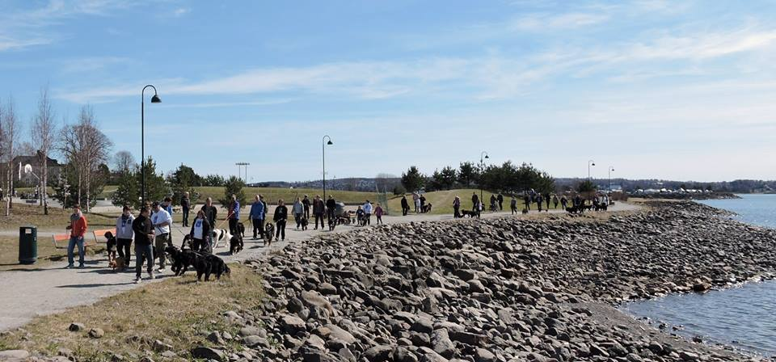

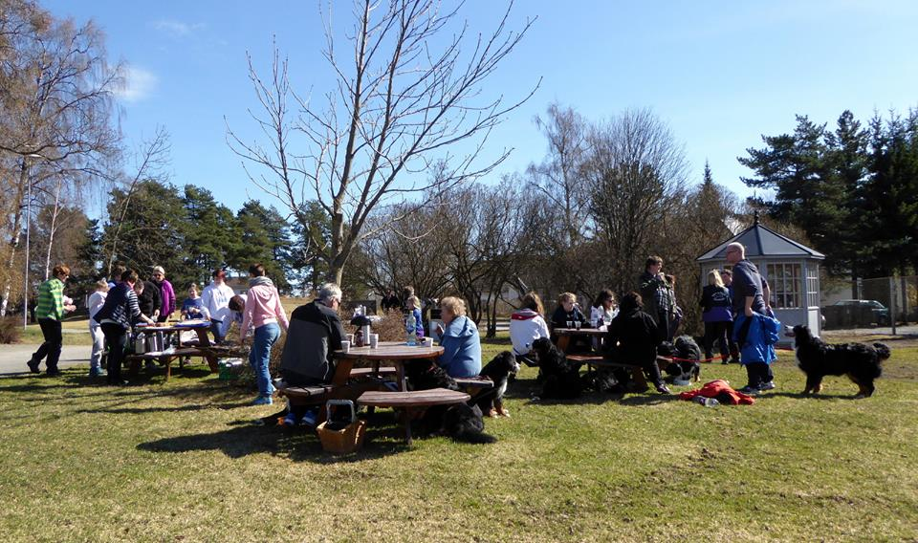

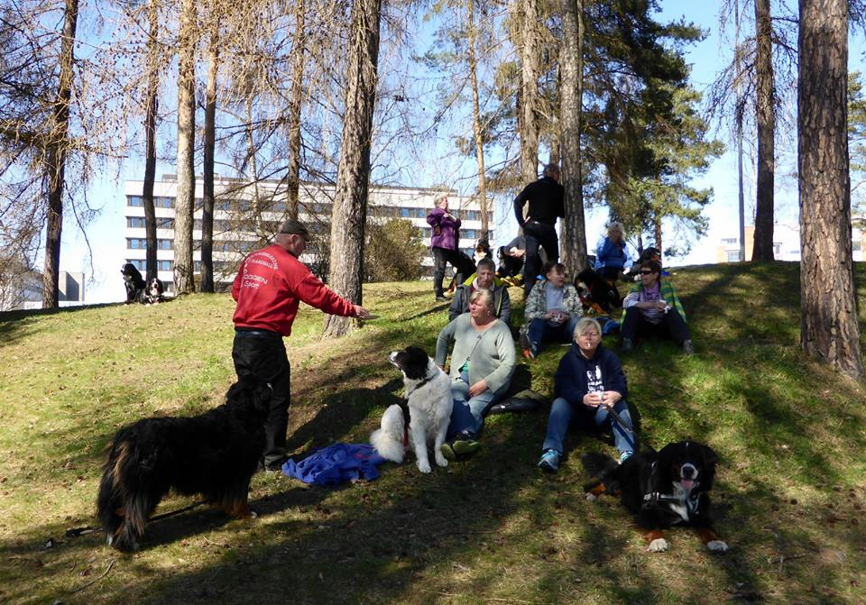

Mottaker:

Returadr.: NBSK avd. Hedmark, Pb. 4106, 2307 Hamar

Har vi din rette adresse?

Vet du om noen som er medlem i avdelingen men som ikke mottar Bernerpo(s)ten?

Sjekk/endre adressen din på min side hos NKK

Er du med på vår mailliste, den som vi benytter for å minne om aktiviteter osv.?

Hvis ikke, send leder en mail så legger vi deg inn.

Er du tilknyttet facebooksiden til NBSK avd. Hedmark og Oppland?

# Hilsen styret i NBSK avd. Hedmark

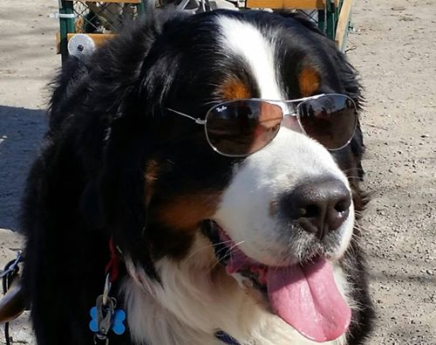

Kompis ønsker aller bernervenner en riktig fin sommer!

Fotograf Øystein Pettersen